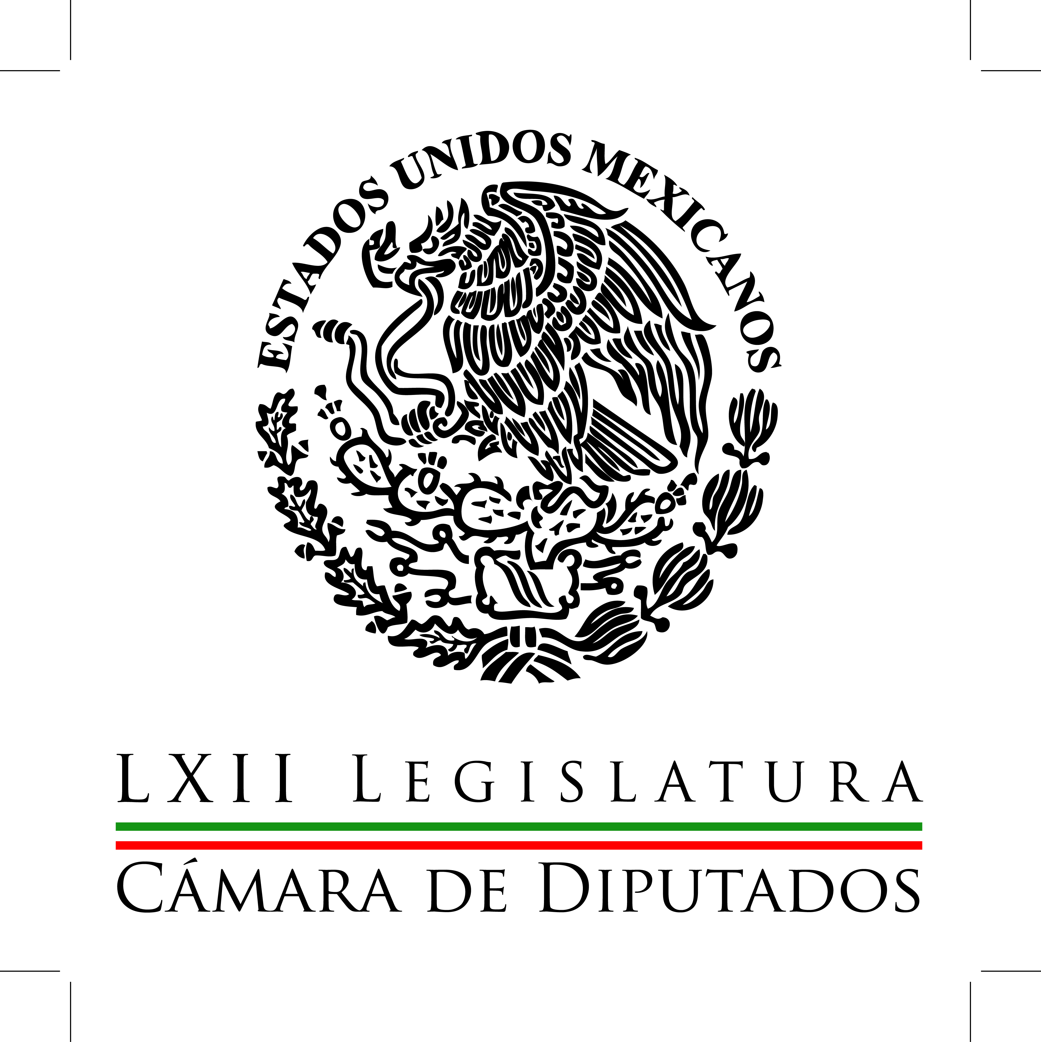
Coordinación de
Comunicación
Social

Carpeta Informativa
Corte Fin de Semana
Resumen:

- Piden al INE indagar uso de programas sociales a favor del Verde

- Gobierno debe integrar una propuesta económica seria: PAN

- Piden revisar ley electoral para evitar actos anticipados de campaña

20 de junio de 2015

TEMA(S): Trabajo legislativo
FECHA: 20junio2015
HORA: 17:58
NOTICIERO: Milenio.com
EMISIÓN: Fin de Semana
ESTACIÓN: internet
GRUPO: Milenio
0

Piden al INE indagar uso de programas sociales a favor del Verde

El PRD en la Cámara de Diputados exhortó al Instituto Nacional Electoral (INE) para que investigue el presunto caso de afiliación colectiva y el uso electoral de programas sociales para favorecer la campaña electoral del Partido Verde Ecologista de México (PVEM) en el estado de Chiapas.

Los diputados Miguel Alonso Raya, José Antonio León, Lizbeth Rosas, Gloria Bautista, Amalia García, Fernando Belaunzarán, Lourdes Amaya y Graciela Saldaña, pidieron al Tribunal Electoral del Poder Judicial de la Federación (TEPJF) anule "casillas zapato" que se registraron en el estado que favorecieron la votación del PVEM.

Asimismo, expusieron, que la Auditoría Superior de la Federación (ASF) investigue el posible desvío de recursos públicos federales destinados a la promoción turística de ese estado y para comunicación social con fines electorales para respaldar la campaña de este instituto político.

Mencionaron que el proceso electoral que completó su fase de cómputos y que comenzará la de resolución de impugnaciones ante los tribunales electorales, principalmente en materia de cómputos distritales y de circunscripción, confirmará o no la legalidad de los comicios y la validez de los mismos.

En esta fase, dijeron, el TEPJF deberá resolver de manera particular todos los asuntos que tienen que ver con la legalidad o ilegalidad de las conductas cometidas por el PVEM y emitir las sanciones correspondientes, que tienen que ver con las sistemáticas violaciones al principio de equidad que cometió en innumerables ocasiones con su estrategia mediática de campaña.

Cabe recordar, abundaron, que tanto el INE como el propio Tribunal emitieron diversas sanciones a este instituto político, consistentes en la mayoría de los casos en multas de diferente cuantía, que en su conjunto sumaron al menos 500 millones de pesos, que no lograron inhibir su actuar.

En cuanto al procedimiento para la cancelación de registro del PVEM, en la sesión del Consejo General del INE celebrada el 21 de mayo se aprobó por nueve votos contra dos enviar a la Secretaria Ejecutiva la petición de los partidos para retirarle el registro, para que analice el procedimiento legal que debe seguirse en este caso inédito.

TEMA(S): Trabajos Legislativos
FECHA: 20-06-2015
HORA: 14:12
NOTICIERO: Fórmula online
EMISIÓN: Fin de Semana
ESTACIÓN: Internet
GRUPO: Fórmula
0

Piden revisar ley electoral para evitar actos anticipados de campaña

El presidente de la Comisión de Gobernación de la Cámara de Diputados, Abel Octavio Salgado Peña, consideró que se debe revisar a profundidad la ley para cubrir las "lagunas" que han permitiendo abusar de las prerrogativas de partido.

Señaló que se ha abusado en el uso de las prerrogativas para la sobreexposición mediática de personajes que públicamente han expresado su intención de contender por la Presidencia de la República en 2018, o para el posicionamiento de una figura pública.

Ante ello, el legislador federal destacó la necesidad de que los partidos políticos, militantes y simpatizantes eviten expresiones y "destapes" anticipados respecto de la elección del 2018, como los que se han observado en últimas fechas.

"No debemos ampararnos en la libertad de expresión, pilar indiscutible del Estado mexicano, para sacar ventajas indebidas en procesos electorales remotos", planteó.

Comentó que el presidente consejero del Instituto Nacional Electoral (INE), Lorenzo Córdova, ha expresado que de acuerdo con las normas vigentes, los actos anticipados de precampaña o campaña no pueden ser valorados, sino hasta que arranque el proceso electoral, es decir en dos años.

Consideró que ese tiempo es suficiente para que la contienda electoral se vea afectada en materia de equidad, por lo que "si la autoridad electoral ya ha manifestado su imposibilidad legal para intervenir ante estos actos, es tarea de los legisladores abocarse al estudio y perfeccionamiento del entramado legal en materia electoral".

Salgado Peña consideró que la tarea debe ser iniciada con celeridad, una vez que concluya el último procedimiento regido por las normas vigentes para el proceso electoral 2014-2015.

En caso de que, por los propios tiempos del Tribunal Electoral del Poder Judicial de la Federación (TEPJF), no sea posible perfeccionar la normatividad de forma inmediata, corresponderá a la LXIII Legislatura del Congreso, que entrará en funciones en septiembre próximo, construir esas adecuaciones electorales.

Sin embargo, dijo, en lo que transcurre la etapa de estudio, revisión y, en su caso, modificación de las leyes en materia electoral, se requiere que impere un ambiente de ética política en todos los principales actores políticos.

En ese sentido el legislador priista argumentó que los dirigentes de los institutos políticos deben implementar medidas para solicitar a sus afiliados no realizar actos anticipados de campaña.

La meta, de acuerdo a la normatividad electoral aplicable y los documentos básicos de los partidos, es no enturbiar el ambiente político y ni afectar irreparablemente el desarrollo de un proceso que se iniciará dentro de unos años, subrayó.

Señaló que todos los militantes y simpatizantes de los institutos políticos deben ser respetuosos de la normatividad electoral aprobada, ya que sólo así se logrará garantizar la equidad entre las distintas fuerzas políticas en las contiendas por el voto ciudadano en un contexto justo.

Recordó que el marco jurídico electoral define los actos anticipados de campaña como aquellos "que se realicen bajo cualquier modalidad y en cualquier momento fuera de la etapa de campañas, que contengan llamados expresos al voto en contra o a favor de una candidatura o un partido, o expresiones solicitando cualquier tipo de apoyo para contender en el proceso electoral por alguna candidatura"./arm/m

TEMA(S): Nota Informativa
FECHA: 20-06-2015
HORA: 13:10
NOTICIERO: El Universal online
EMISIÓN: Fin de Semana
ESTACIÓN: Internet
GRUPO: El Universal
0

Gobierno debe integrar una propuesta económica seria: PAN

La diputada Lourdes Medina Valdés integrante de la Comisión de Hacienda de la Cámara de Diputados asegura que decir que los resultados electorales del país son consecuencia del avance de la economía, es una falacia.

Antes de celebrar resultados electorales por las reformas, el gobierno federal debe concentrarse en integrar una propuesta económica seria, prudente y sensata para el 2016, señaló Lourdes Medina Valdés (PAN), integrante de la Comisión de Hacienda de la Cámara de Diputados, pues este presupuesto partirá con Base Cero.

"Salir a decir que los resultados electorales del país son consecuencia del avance y la aplicación de las reformas o de la economía, es una falacia; es no querer ver la viga en el ojo propio y sí señalar la paja en el ajeno, pues hay claridad de que las medidas económicas tomadas en tres años de esta administración federal no han sido certeras ni tampoco las necesarias.

El problema, lo dijo The Economist, es que "no se dan cuenta y aquí se reitera la sentencia", explicó.

En lugar de echar las campanas al vuelo y festejar los resultados electorales atribuidos a las reformas estructurales, añadió, debería de caber la prudencia en los funcionarios del Gobierno, sobre todo cuando ya se prepara la propuesta económica para el paquete de 2016.

La diputada federal comentó que a menos de un año de haberse concretado las últimas reformas estructurales, aún no se puede hablar de resultados, a pesar de que México sea calificado como un país reformador, pues de eso no viven los ciudadanos.

"Para aplaudir los resultados de las reformas, primero tendrán que sentirse en la economía, concretamente, en los bolsillos de los mexicanos, pues aunque México tenga la imagen de país ‘reformador', de ello no viven las familias mexicanas", expuso.

Medina Valdes, quien también es secretaria de la Comisión de Fortalecimiento al Federalismo, dijo que en la conformación del paquete económico para el siguiente año se tiene la obligación de dar un paso más en la ruta hacia la ‘despetrolización' de la economía del país a partir del Presupuesto Base Cero y ello exige seriedad, prudencia y sensatez en la conformación de la propuesta.

"Que no sea la celebración de los resultados inconclusos de una serie de reformas, las que ofusquen la visión de claridad y de futuro que debe de haber en el Gobierno federal para la estructuración de un plan económico para el 2016, año que se prevé como uno de los más difíciles del sexenio, al dejar de contar con recursos por ventas petroleras ante la caída del precio del hidrocarburo", dijo./arm/m

